

**Surveillance Cas par Cas de Méningite**

**Aide-Mémoire pour la Collecte des Echantillons**

**___________________________________________________________________**

**Vérifier que la personne répond à la définition de cas suspect de méningite:**

* Toute personne avec apparition brutale d’une fièvre (>38,5⁰C de température rectale ou 38,0⁰C axillaire) avec un des signes suivants : raideur de la nuque, trouble neurologique ou tout autre signe méningé.
* 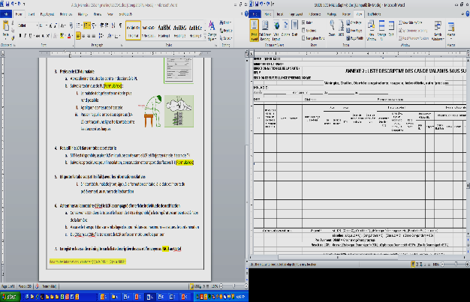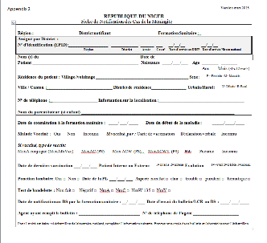Tout nourrisson avec apparition brutale d’une fièvre (>38,5⁰C de température rectale ou 38,0⁰C axillaire) avec un des signes suivants: raideur de la nuque ou nuque molle, bombement de la fontanelle, plafonnement du regard, convulsion ou tout autre signe méningé.

**Pour chaque cas suspect de méningite :**

1. Enregistrer les cas et décès dans le registre de consultation

2. Enregistrer les cas dans le registre de notification des maladies

à potentiel épidémique

3. Enregistrer les cas et décès sur la liste descriptive des cas

4

3

4. Remplir correctement la fiche individuelle de notification

5. Faire une ponction lombaire

***\**** *Toujours remplir la fiche de notification et la liste descriptive, même si la PL n’est pas possible \**

**Matériels de Collecte**

* 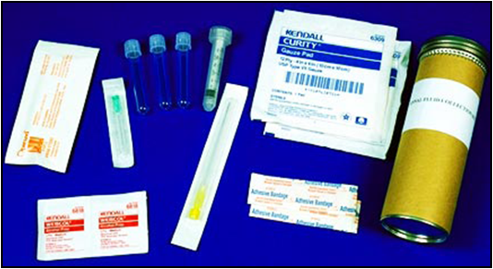Désinfectant de la peau: coton imbibé d'alcool 70° ou de povidone-iode *(Attention: N’utilise pas l’alcool de >70° ou d’alcool contenant du glycérol)*
* Gants stériles
* Gaze stérile
* Masque de protection
* Sparadrap
* Kit méningite de ponction lombaire (PL)
  + Aiguille de PL (22G pour les adultes, 23G pour les enfants)
  + 1 cryotube
  + 1 tube sec
  + Milieu de T-I (si le LCR ne peut pas être analysé au labo dans les 24 heures)
* Conteneur de transport
* Etiquettes adhésives
* Boite de sécurité (déchets tranchants et contaminés)

**Procédure de la Ponction Lombaire**

* Se laver les mains et porter un masque de protection et des gants stériles. Changer les gants entre les patients.
* 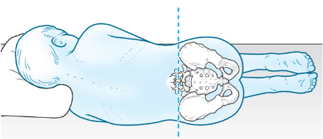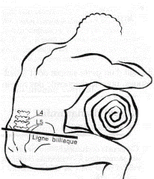Etiqueter les tubes de collecte avec les informations du patient: Identité du malade (nom, âge, résidence), le centre de santé (CSI/HD/CHR/CHU/HNN), date et heure du prélèvement.
* S’assurer que le patient est immobile pendant la procédure, soit assis ou couche. Quel que soit la position, s’assurer que son dos est arché vers l’avant, la tête presque contre les genoux de manière à séparer les vertèbres lombaires
* Désinfectez la peau le long d'une ligne tracée entre les crêtes des deux os iliaques avec de l'alcool à 70°ou

du povidone-iode pour nettoyer la surface et enlever les débris et les huiles. Laisser sécher complètement.

* Repérer l’espace entre les deux épines vertébrales au niveau L4-L5 en traçant une ligne horizontale entre les deux crêtes iliaques
* 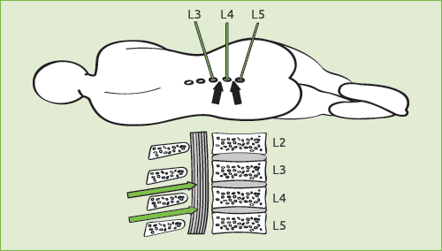Positionner l'aiguille spinale entre les deux épines vertébrales au niveau L4-L5 et introduire dans la peau avec le biseau de l'aiguille vers le haut
* Retirer le LCR (5 ml si possible)
* Retirer l'aiguille et couvrir le site d'insertion avec un pansement adhésif. Jeter l'aiguille dans une boite de sécurité résistante à la perforation.
* Permettre au patient de se coucher à plat pendant 30 minutes.

**Traitement du LCR**

* Noter l’aspect du LCR (clair, trouble, hématique, xanthochromique)
* Repartir le LCR dans les tubes portant les numéros correspondants.
  + 1-2 ml dans le tube sec pour la biochimie, cytologie, et bandelette
  + 1-2 ml dans le cryotube pour la PCR
  + 0.5-1ml dans le T-I pour la culture

*Veiller à ce que les tubes soient bien fermés.*

**Faire le test de diagnostic rapide  (RDT)**

*Matériel  pour la réalisation du test*

* 2 tubes hémolyses
* 1 Pipette (transfert du LCR)
* Deux tests rapides (RDT1 et RDT2)
* 1 minuterie

*Procédure du diagnostic rapide*

* Numéroter les tubes tests (1 et 2)
* Déposer 5 gouttes du LCR dans le tube 1 et 5 gouttes du LCR dans le tube 2.
* Ouvrir le sachet, retirer les tests et placer RDT1 (couleur vert, test de MenA et MenW) dans le tube 1 et RDT2 (couleur rose, test de MenC et MenY) dans le tube 2
* La partie colorée doit toujours être en haut et attendre 10 minutes pour la lecture
* Se référer à la notice pour l’interprétation

*Retirer le masque et les gants et les jeter dans un sac poubelle. Se laver immédiatement les mains avec un savon antibactérien et de l'eau après avoir enlevé les gants.*

**Conservation et Transport de LCR**

* Vérifier que la fiche de notification est bien remplie et la joindre pour tout échantillon. Notifier le cas au CSE le même jour.
* Éviter d’exposer les échantillons à la chaleur excessive et à la lumière.
* Idéalement, le de LCR (en tube sec) pour la biochimie/cytologie et microbiologie doit être conservé à température ambiante et acheminé vers un laboratoire de microbiologie en triple emballage à température ambiante en 1 heure.
* Si le transport en 1 heure n'est pas possible, les milieux T-I devraient être inoculés avec 0,5-1 ml de LCR et transportés dans des triples emballages à un laboratoire de référence à la température ambiante (voir l’Aide-Mémoire pour l’utilisation du milieu T-I)
* Le cryotube réservé à la PCR doit être conservé au congélateur, ou le cas échéant à 4 ° C (jusqu'à 1 semaine). Il doit être transporté dans une glacière avec triple emballage et des accumulateurs de froid suffisants pour préserver la qualité des échantillons.